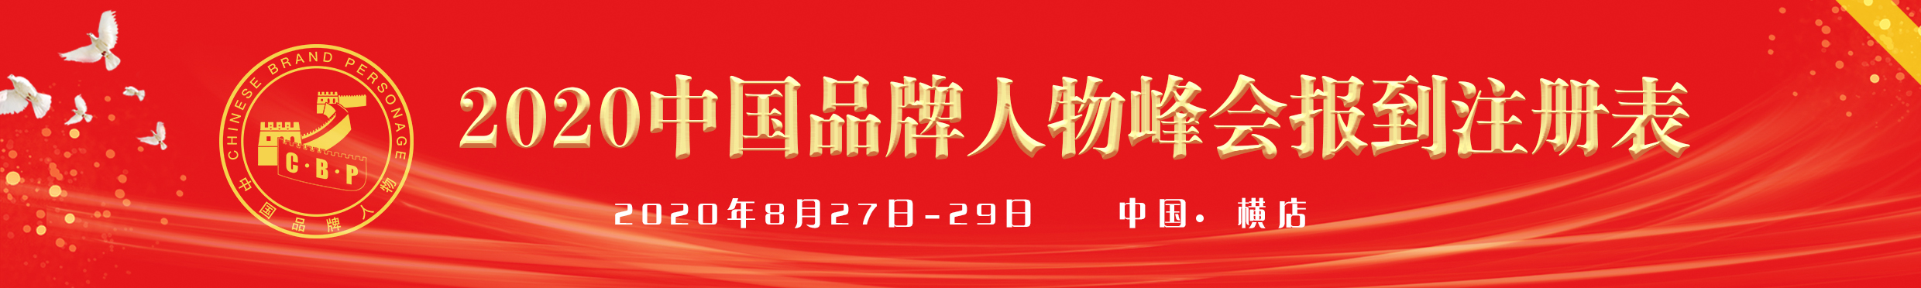
姓 名 |  | 性 别 |  | 职 务 |  |  | 年 龄 |  | 邮 箱
单位名称
通讯地址 |  |  |  |  |  |  |  |  | 邮 编
电 话 |  |  |  | 传 真 |  |  |  |  | 手 机
随行姓名 |  | 性 别 |  | 职 务 |  |  | 年 龄 |  | 邮 箱
电 话 |  |  |  | 传 真 |  |  |  |  | 手 机
参与形式 | 特邀嘉宾□ 十大人物（企业）□ 年度人物（企业）□ 省部级领导□
申请参评  项目 | ☆年度大奖  □中国品牌年度人物  ☆人物奖 ☆企业奖  □中国十大民族品牌人物 □中国企业十大民族品牌  □中国品牌十大创新人物 □中国企业十大匠心品牌  □中国品牌十大匠心人物 □中国（行业）十大创新力品牌  □中国品牌十大杰出女性 □中国（行业）十大影响力品牌  □中国品牌十大影响力人物 □中国品牌新时代领军企业  □中国品牌新时代领军人物
申报须知 | 一、申报资格  1、申报人须是在管理模式、经营方式等方面具有引领同行或行业示范作用，能够带动当地行业发展。  2、有强烈的创新意识，其经营理念在全国或一定区域内具有一定品牌知名度。  3、申报者须是被中央或地方新闻媒体关注和报道过的人物或单位，并在本区域本行业有较高美誉度和影响力。  二、申报材料  1、个人简介、企业简介； 2、管理及创新事迹约2000字（电子版为宜）； 3、负责人电子版5寸工作形象照2张和品牌logo矢量图； 4、企业营业执照、企业资质及荣誉证书等。
特别申请 | □战略合作伙伴 □颁奖典礼冠名 □总冠名 □女企业家论坛冠名  □图文展示 □实物展台 □视频展播 □联合采访  □专题论坛演讲 □发布专场 □指定用品 □协办单位  □《中国商界》影响力专辑 □开幕式现场采访 □CCTV《对话品牌》高端专访  □500家网络媒体联合报道 □中国品牌发展高峰论坛副主席
申报单位  盖章 | 盖章：  2020年 月 日 |  |  |  |  | 申报人意见 |  | 意见：  2020年 月 日
组委会初评  意见 | 意见：  2020年 月 日 |  |  |  |  | 评委会意见 |  | 意见：  2020年 月 日
评审专家  委员会 | 意见：  2020年 月 日
联系我们 | 邮 编：100053  联系人：  手 机：  电 话：010-87720899 传 真：010-87720899  网 址：www.brandzg.net Email：  地 址：北京市西城区广安门内报国寺1号  中国品牌人物征评活动组委会秘书处
注：1、请在“□”打“√”，确认出席参与信息；2、此表复印有效，请用规范字体填写。

